DATE : MARDI 16 juin Prénom
Rituel mathématiques 1
Résolution de problèmes : réponds en faisant des phrases Tu peux trouver la valeur d’une unité ou alors tu fais un tableau (pour ceux qui sont capables) et donc la règle de 3.
L’oncle de Lisa donne toutes les semaines la même quantité d’eau à son troupeau. Il utilise 20 000 litres d’eau pour 4 semaines. Combien de litres d’eau utilise-t-il par semaine ?pour 6 semaines ?

Quantité d’eau en litres | 20 000 | 5 000 | 30 000
Temps en semaine | 4 | 1 | 6
20 000/4= 5000
Phrase réponse=
Il utilise 5 000 litres d’eau par semaine
20 000 X6 = 120 000
120 000/4 = 30 000
Phrase réponse=
Il utilise 30 000 litres d’eau pour 6 semaine

Rituel de mathématiques 2
Dans chaque série, entoure les surfaces égales.
- 1m2 100dm2 1 000 000mm2
- 1km2 1 000 000m2 1 000dam2
- 1dm2 10 000mm2 10cm2
- 1hm2 10 000mm2 1 000 000dm2

Rituel mathématiques 3 :
Le nombre du jour : complète en respectant les consignes
6781/100
la décomposer = 67 + 81/100
l’encadrer entre deux nombres consécutifs (qui se suivent)=67<6781/100<68
Ecris le nombre décimal qui correspond à cette fraction (à l’aide de la leçon N12)=67,81
Ecris ce nombre en lettres (à l’aide de la règle de numération N13)=soixante-sept unités et quatre-vingt-et-un centièmes
Ou six dizaines, sept unités, huit dixièmes et un centième
Ou six mille sept cent quatre-vingt-et-un centièmes
Rituel mathématiques 4 :
Observe les nombres suivants : 47,7 4,51 415,07 92,51 121,071 9,513
Quels sont ceux qui ont 5 comme chiffre des dixièmes ?=4,51 /92,51/9,513
Quels sont ceux qui ont 7 comme chiffre des centièmes ?=415,07/121,071
Quels sont ceux qui ont 45 comme nombre de dixièmes ?=4,51
Rituel mathématiques 5 :

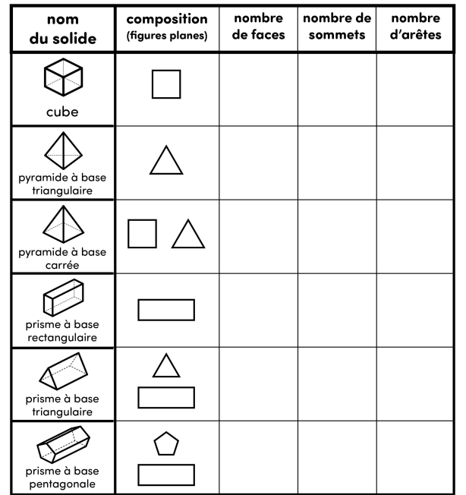
6/8/12
6/8/12
4/4/6
5/5/8
5/6/9
7/10/15
Les mots de la dictée
Replace les mots suivants à la place qui leur convient, attention aux accords dans le GN et entre le sujet et le verbe: Précis, agiter, prononcer, accrocher, tas, nerveux, infiniment, ailleurs
Nous avons accroché des posters sur tous les murs de la chambre. Ce soir j’ai des tas de choses à faire en rentrant à la maison. Nous passons toujours nos vacances ailleurs que chez nous. Nous sommes infiniment reconnaissants de votre aide. Aujourd’hui, la mer est agitée Vous ne devez pas prononcer ce nom devant moi ! Cette personne est nerveuse Lors de cette opération, le chirurgien a eu des gestes précis.
Anglais : complète avec le bon numéro
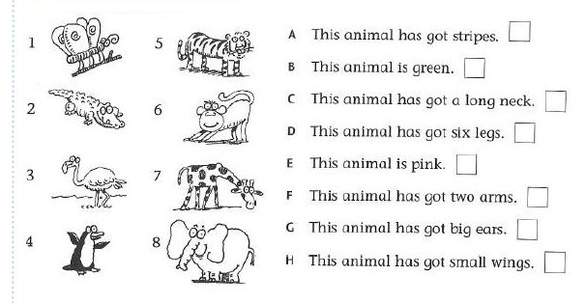
1D /2B/3 E/ 4H/5A/6F/7C/8G
Mathématiques
CALCUL (tu poses les opérations sur un brouillon)
78, 091+ 231,56=  Résultat :309,651 | 34 9,01 + 45,895+ 567  Résultat :961,905
2398X19=  Ordre de grandeur=2000X20=40 000  Résultat :45 562 | 9205 : 35=263  9205= 263 x 35

Lecture:Lis le texte en annexe et réponds aux questions
Qu’apprend-on sur le couple de voleurs ?
On apprend qu’ils habitent bien au dessus de chez Buddy
(On connait leur nom de famille : Kellerman)
Buddy éprouve de la crainte. Relève le vocabulaire (le champs lexical ) qui le prouve.
Il rejette la tête en arrière et ne veut pas que la femme le touche. Il n’eut pas conscience de ses remontrances. Il n’écoutait pas, il ne percevait pas un seul mot.
« une sorte d’horreur, sanglota, paroxysme de l’angoisse, désespoir »
La femme remonta dans son appartement. Pourquoi Buddy était-il désormais au paroxysme de l’angoisse ? qu’est ce qui dans le texte le prouve ?
Les mots en italique ( remonta, l’homme, savent) mettent en valeur les mots qui ont de l’importance pour lui et qui renforce sa crainte.
Croyant que son fils avait honte, quelle décision la mère de Buddy prend-elle ?
Elle l’enferme dans sa chambre.

